Ondersteuningsprofiel
Internationale Schakelklas Groningen

ouderversie
schooljaar 2021-2022

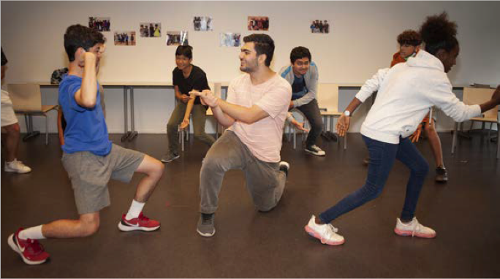
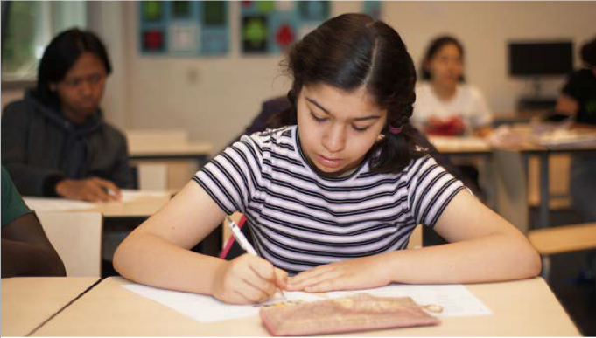

Adres hoofdlocatie ISK Groningen
Melisseweg 2
9731 BX Groningen
T 050 – 321 05 20
E info.isk@o2g2.nl
W www.iskgroningen.nl

Inleiding
Alle kinderen en jongeren in Nederland verdienen een passende onderwijsplek, ook leerlingen die extra ondersteuning nodig hebben. Met de invoering van Passend Onderwijs zijn scholen verplicht een ondersteuningsprofiel op te stellen. In dit document staat het ondersteuningsprofiel van de Internationale Schakelklas Groningen (ISK) beschreven. In dit profiel wordt aangegeven hoe binnen de ISK Groningen vorm wordt gegeven aan de ondersteuning voor leerlingen.

De ISK Groningen maakt deel uit van het samenwerkingsverband VO Groningen Stad. Samen met alle scholen voor voortgezet- en speciaal onderwijs in de gemeente Groningen zorgen we ervoor dat er voor elk kind een passende onderwijsplek beschikbaar is.
Op de website van het samenwerkingsverband www.swv-vo2001.nl staat aangegeven:
- welke schoolbesturen zijn aangesloten bij het samenwerkingsverband;
- de ondersteuningsprofielen van de scholen;
- wat de basisondersteuning is van alle scholen in het samenwerkingsverband.

Wie zijn we en welk onderwijsaanbod is er op onze school?
De ISK Groningen begeleidt anderstalige leerlingen van 12 tot 18 jaar naar een vorm van onderwijs die past bij hun capaciteiten en hun talenten. De ISK ondersteunt leerlingen bij hun voorbereiding op een volwaardige rol in de Nederlandse, multiculturele samenleving. De ISK stimuleert leerlingen om zich zo goed mogelijk te ontwikkelen en om verantwoordelijk te zijn voor hun eigen leerproces. Elke leerling heeft zijn eigen kwaliteiten en mogelijkheden. Het onderwijsaanbod van de ISK sluit aan op wat de leerlingen nodig hebben.
De ISK voelt zich verantwoordelijk voor het welbevinden van elke leerling. De ISK is betrouwbaar in de wijze waarop met leerlingen wordt omgegaan. Dit geldt ook voor de wijze waarop resultaten en gedrag beoordeeld worden. De ISK vraagt van leerlingen om op een respectvolle manier met elkaar en met de medewerkers van de ISK om te gaan en onderlinge verschillen te accepteren.
De ISK streeft naar een goed leer- en leefklimaat voor iedereen. De ISK werkt intensief samen met andere scholen en partners.
Naast lessen Nederlands krijgen leerlingen op de ISK les in de vakken rekenen/wiskunde, Engels, science, lichamelijke opvoeding, verzorging, beeldende vorming en drama. De ISK probeert leerlingen zo goed mogelijk op hún niveau te schakelen naar vervolgonderwijs en biedt de volgende drie profielen aan;
- Profiel PB → de leerlingen in dit profiel worden geschakeld naar het Praktijkonderwijs (Pro), Voorbereidend Middelbaar Beroepsonderwijs Basis Beroeps (VMBO-BB), Middelbaar Beroepsonderwijs niveau 1 (MBO 1) of Dagbesteding.
- Profiel KT → de leerlingen in dit profiel worden geschakeld naar het Voorbereidend Middelbaar Beroepsonderwijs Kader Beroeps (VMBO-KB) of Theoretische Leerweg (VMBO-TL) of naar het Middelbaar Beroepsonderwijs niveau 2 en niveau 3 (MBO 2 en MBO 3).
- Profiel HA → de leerlingen in dit profiel worden geschakeld naar het Hoger Algemeen Vormend Onderwijs (HAVO), Atheneum of naar het Middelbaar Beroeps Onderwijs niveau 3 en niveau 4 (MBO 3 en MBO 4).
- Om leerlingen in het juiste profiel te kunnen plaatsen, vindt gedurende 6 weken een verlengde intake plaats in een instroomgroep.
- Voor leerlingen die niet- of onvoldoende gealfabetiseerd zijn, heeft de ISK een speciale groep.

Wat bieden we aanvullend op de basisondersteuning?
Alle scholen in het samenwerkingsverband bieden basisondersteuning aan leerlingen. Deze basisondersteuning betreft een gezamenlijke afspraak over de basiskwaliteit op het gebied van ondersteuning aan leerlingen. De mentor heeft een centrale rol in de ondersteuning van de leerlingen. Daarnaast heeft de ISK in de basisondersteuning een intern ondersteuningsteam dat bestaat uit de volgende personen:
- verzuimcoördinator
- ondersteuningscoördinator
- schoolpsycholoog
- teamleider

Het intern ondersteuningsteam kan een beroep doen op de volgende externe partijen:
- jeugdarts
- medewerkers van het VO-Wij team
- leerplichtambtenaar
- verpleegkundige Cedin
- een ECT-er (expertise- en consultatieteam) van het Samenwerkingsverband

Niveau | Verdieping | Intensivering
klas | differentiatie | - kleine klassen met gemiddeld 15 leerlingen  - verschillende klassen passend bij de drie uitstroomprofielen  - twee leerjaren  - een speciale klas voor niet- of onvoldoende gealfabetiseerde leerlingen  - ondersteuning vanuit het ondersteuningsteam d.m.v. inzet interculturele opvoedcoach/onderwijsassistent
groep | mentoraat  bevoegde docenten | - extra mentoruren  - speciale mentormethode door de ISK ontwikkeld ter versterking van het pedagogisch klimaat  - pedagogisch groepsplan  - vakspecifiek groepsplan: instructiegroepen met ruimte voor verlengde of verkorte instructie  - duidelijke leerstoflijnen die aansluiten bij het uitstroomprofiel  - docenten met een extra lesbevoegdheid Nederlands als tweede taal  - ondersteuning vanuit het ondersteuningsteam d.m.v. inzet observaties orthopedagoog of ondersteuningscoördinator
leerling | maatwerk | - leerling kan op verschillende momenten instromen in een klas  - lesstof wordt aangepast aan moment van instroom  - extra ondersteuning m.b.v. een ontwikkelingsperspectiefplan (OPP)  - inzet Ondersteuningsteam: time out voorziening onder begeleiding van de verzuimcoördinator, afname testen door orthopedagoog, schoolarts, VO-Wijteam, ondersteuningscoördinator, leerplichtambtenaar  - inzet schakelcoach: de leerling informeren over vervolgonderwijs, ondersteunen bij de aanmelding en het organiseren van een warme overdracht  - inzet ambulant begeleider: na schakelen naar het V(S)O kan een ex-ISK-leerling ambulante begeleiding krijgen vanuit de ISK  - werken met portfolio’s om leerlingen te helpen structureel te reflecteren op hun eigen ontwikkeling. Portfolio’s bevatten leerdoelen die door leerlingen deels zelf worden geformuleerd en ze maken zichtbaar over welke kennis en vaardigheden leerlingen beschikken.

De ISK vindt een goede samenwerking met ouders, verzorgers en leerlingen heel belangrijk. De ISK betrekt ouders, verzorgers en leerlingen bij de schoolloopbaan. Dit gebeurt door middel van:
- Een intakegesprek op school met leerling en ouders of verzorgers.
- Een jaarlijks huisbezoek door de mentor.
- Twee keer per jaar een rapportgesprek op school met ouders en verzorgers, leerling en mentor.
- Een keer per jaar een informatiemiddag op school voor ouders en verzorgers.
- Een extra gesprek op verzoek van ouder(s), verzorger(s), leerling, mentor of ondersteuningsteam.
- Leerlingen kunnen meedenken over schoolse zaken in de leerlingenraad. De voorzitter van deze raad is de schoolleider van de ISK.
- Ouders en verzorgers kunnen meedenken over schoolse zaken in de oudergeleding van de medezeggenschapsraad.

Wat zijn de grenzen aan onze ondersteuning?
Er kunnen omstandigheden zijn waardoor plaatsing op de ISK niet tot de mogelijkheden behoort. Hiervan kan sprake zijn als we ook met aanvullende ondersteuning in de school en eventueel vanuit het samenwerkingsverband of de gemeente niet kunnen voldoen aan de ondersteuningsbehoefte van de leerling en als het uitstroomperspectief van de leerling niet kan worden gerealiseerd op de ISK.
Een leerling wordt niet toegelaten tot de ISK als de school vanwege het plaatsen van de leerling niet in staat zal zijn om het reguliere onderwijsaanbod te bieden aan de groep en de betreffende leerling. Bijvoorbeeld bij grensoverschrijdend gedrag of bij een ernstige verstandelijke beperking. Elke leerling heeft recht op een veilig schoolklimaat, de leerling die dit in gevaar brengt kan niet op onze school verblijven.
Wanneer een leerling gebaat is bij meer structuur dan geboden kan worden, wordt de leerling verwezen naar het speciaal onderwijs. Leerlingen met een advies ‘speciaal onderwijs’ worden niet aangenomen. De ISK kan geen ondersteuning bieden in de mate waarin het speciaal onderwijs dat vormgeeft.
De eerste school waar wordt aangemeld, heeft zorgplicht: de taak om een passende onderwijsplek te bieden of door te geleiden naar een andere, passende plek. Bij aanmelding moeten ouders aangeven of ze verwachten dat hun kind ondersteuning nodig heeft om onderwijs te kunnen volgen.
Na plaatsing
Indien het op school na plaatsing niet lukt om de ondersteuning voor de leerling passend vorm te geven, dan heeft de school een inspanningsverplichting bij thuiszittende leerlingen die als volgt vormgegeven wordt:

In samenwerking met school, ouders of voogd, het intern ondersteuningsteam, de leerplichtambtenaar en eventueel het expertise- en consultatieteam van het samenwerkingsverband, wordt gewerkt met behulp van:
- een aangepast rooster;
- een tijdelijke plaatsing op de Rebound;
- een individueel arrangement;
- een thuiswerkplan, waarmee de leerling thuis aan het werk kan met de lesstof die in de groep/klas wordt aangeboden. Het plan wordt één uur per week op school door de mentor met de leerling geëvalueerd en bijgesteld. Op dit moment kan extra instructie plaatsvinden en kunnen toetsen worden afgenomen.

Wat zijn onze ambities?
Internationale Schakelklas Groningen staat midden in de samenleving: een wereld die in snel tempo verandert. We maken deel uit van een steeds complexer wordende kennismaatschappij. De ontwikkelingen op het gebied van ICT razen voort. Duurzaamheid wordt steeds belangrijker. De individualisering neemt toe, terwijl een deel van onze leerlingen juist uit een samenleving afkomstig is waarin sociale verbanden een cruciale rol spelen. De maatschappij verandert en onderwijs verandert mee. De traditionele school was ingericht op een efficiënte verspreiding van informatie via frontaal onderwijs. Tegenwoordig krijgen kinderen met een muisklik antwoorden op vragen waarvoor vroeger hele zoektochten nodig waren. In de afgelopen jaren zijn in binnen- en buitenland nieuwe onderwijsconcepten ontwikkeld, die worden aangeduid met termen als gepersonaliseerd onderwijs en activerend leren: vormen van leren die zijn afgestemd op de leerling. Onderwijs wordt steeds meer maatwerk. Wij volgen dit soort ontwikkelingen met veel belangstelling en kijken kritisch welke vernieuwingen bruikbaar/nuttig zouden kunnen zijn voor onze bijzondere doelgroep en onze bijzondere onderwijsopdracht. We doen het als Internationale Schakelklas goed, maar willen een lerende organisatie zijn met als uitgangspunt: het kan altijd beter.
De ISK heeft met het hele team een aantal ontwikkelthema’s bepaald en in het schoolplan 2019-2023 vastgelegd hoe het team hieraan gaat werken. De ontwikkelthema’s zijn:
- continu investeren in de kwaliteit van ons onderwijs;
- bouwen aan een professionele cultuur;
- creëren van een stevige positie in het onderwijslandschap;
- zorgen voor goede faciliteiten en randvoorwaarden;
De ISK wil zich – naast haar functie als school – ontwikkelen tot een kenniscentrum waar scholen met anderstalige leerlingen een beroep op kunnen doen. Het Kenniscentrum Anderstaligen Groningen, afgekort tot KCAG, biedt scholen begeleiding, voorlichting en scholing en bouwt samen met de scholen duurzame expertise op.
Als het gaat om de ondersteuning aan leerlingen wil de ISK zich de komende ontwikkelen op de volgende gebieden:
Niveau | Verdieping | Intensivering
- klas | optimaliseren van de aansluiting met het vervolgonderwijs | - contacten met het vervolgonderwijs verder optimaliseren  - beter inhoud geven aan de overdracht naar de nieuwe school  - verbeteren overdrachtsdocument  - verbeteren deelschakelen
- groep | versterken het pedagogische klimaat | - huidige mentormethode evalueren, doorontwikkelen  - een andere werkwijze onderzoeken
- leerling | portfolio’s | - onderzoeken of en op welke manier er met portfolio’s gewerkt kan worden

